**TRƯỜNG ĐẠI HỌC VINH**

**VIỆN KỸ THUẬT VÀ CÔNG NGHỆ**



**ĐỒ ÁN CHUYÊN NGÀNH**

**THIẾT KẾ VÀ XÂY DỰNG WEBSITE**

**BÁN SÁCH**

|  |  |
| --- | --- |
| GVHD: | Th.S Trần Xuân Hào |
| Sinh viên: | Nguyễn Hữu Tú, 215748010310098 |
|  |  |
|  |  |

**Nghệ An, 5/202****4**

# MỞ ĐẦU

Chúng ta đang sống trong những năm đầu của thế kỉ XXI, thế kỉ kĩ thuật số và công nghệ thông tin. Vì vậy việc tiếp cận và cập nhật công nghệ đã, đang và sẽ đem lại cho chúng ta rất nhiều lợi ích và thuận lợi trong công việc, tiết kiệm thời gian cũng như giảm các chi phí trong công tác quản lí.

Trong những năm gần đây công nghệ đóng vai trò rất quan trọng, song song với việc phát triển ứng dụng công nghệ vào trong cuộc sống, công nghệ được ứng dụng rất rộng rãi trong khoa học kĩ thuật, các nghành quản lí xã hội thông qua Internet và cũng được đưa vào quản lí nhân sự, bán hàng, nhập xuất vật tư, buôn bán...

Đọc sách là thú vui của nhiều người tuy nhiên với nhịp sống hiện đại không phải ai cũng có điều kiện dạo qua các hiệu sách để tìm mua quyển sách mà mình mong muốn cũng như con người dường như đã hạn chế mua bán trực tiếp thay vào đó là hình thức mua bán trực tuyến. Nhận thức được vấn đề cũng như được học tập chuyên nghành công nghệ thông tin, trên cơ sở những kiến thức đã được em đã chọn đề tài “**Thiết kế và xây dựng website bán sách**”

Trong quá trình học tập cũng như tìm hiểu, vì thời gian và trình độ còn hạn chế nên không thể thiếu những sai sót, chưa thể đáp ứng được mọi nhu cầu, vì vậy em rất mong nhận được sự nhận xét và đóng góp của thầy cô để chúng em có thể bổ sung kiến thức cũng như hoàn thiện hơn sản phẩm của mình. Cuối cùng chúng em xin gửi lời cảm ơn cũng như tri ân thầy **Trần Xuân Hào** đã truyền đạt kiến thức cũng như đã hướng dẫn tận tình trong suốt quá trình hoàn thiện sản phẩm, em xin chân thành cảm ơn!

# LỜI CẢM ƠN

Lời đầu tiên, em xin gửi lời cảm ơn chân thành đến Viện Kĩ thuật và Công nghệ đã tạo mọi điều kiện để em có thể thực hiện tốt đề tài, cách riêng ThS. Trần Xuân Hào đã dành thời gian và công sức để hướng dẫn, giảng dạy và truyền đạt kiến thức cho em trong suốt quá trình học tập. Sự am hiểu, sự tận tâm và sự chia sẻ của thầy đã giúp chúng em tiếp thu và hiểu bài học một cách dễ dàng hơn.

Chúng em rất biết ơn thầy vì cách thức giảng dạy tận tâm và sự chia sẻ kiến thức thực tế của mình. Thầy đã tạo ra một môi trường học tập tích cực, nơi chúng em có thể thảo luận, trao đổi ý kiến và phát triển khả năng của mình. Thầy cung cấp cho chúng tôi những bài giảng thú vị và đa dạng, giúp chúng em hiểu rõ và ứng dụng kiến thức vào thực tế.

Em cũng nhận thức rằng mình còn nhiều hạn chế và khó khăn trong việc tiếp thu và áp dụng kiến thức. Tuy nhiên, sự hướng dẫn và những lời khuyên của thầy đã giúp chúng em vượt qua những thách thức đó. Chúng em cam kết sẽ tiếp tục nỗ lực hơn nữa để phát triển và áp dụng kiến thức một cách hiệu quả.

Cuối cùng, em xin chân thành cảm ơn thầy vì sự tận tâm và mong muốn giúp đỡ trong quá trình học tập và áp dụng những kiến thức đã học để đóng góp vào sự phát triển của xã hội và đạt được thành công trong sự nghiệp sau này.

*Nghệ An, ngày 29 tháng 5 năm 2024*

**Sinh Viên**

Nguyễn Hữu Tú

MỤC LỤC

MỞ ĐẦU 1

LỜI CẢM ƠN 2

CHƯƠNG 1: MÔ TẢ BÀI TOÁN QUẢN LÝ BÁN SÁCH 4

1.1. Bài toán xây dựng Website quản lý bán sách 4

1.1.1. Mô hình tổ chức 5

1.1.2. Quy trình nghiệp vụ 5

1.2. Các trang mạng bán sách nổi tiếng hiện nay 6

1.2.1. Trang mạng bán sách Nobita 6

1.2.2. Trang mạng bán sách Nhã Nam 7

1.2.3. Trang mạng bán sách Vinabook.com 9

1.3. Hình thành ý tưởng thiết kế phần mềm 11

1.3.1. Ý tưởng thiết kế 11

1.3.2. Các yêu cầu khác của trang mạng 12

1.3.3. Phương pháp nghiên cứu tài liệu 12

CHƯƠNG 2: PHÂN TÍCH VÀ THIẾT KẾ HỆ THỐNG WEBSITE QUẢN LÝ BÁN SÁCH 15

2.1. Tổng quan các chức năng hệ thống 15

2.2. Mô tả chi tiết các chức năng 21

2.3. Thiết kế cơ sở dữ liệu 49

2.4. Biểu đồ ca sử dụng 57

TÀI LIỆU THAM KHẢO 64

**CHƯƠNG 1: MÔ TẢ BÀI TOÁN QUẢN LÝ BÁN SÁCH**

## 1.1. Bài toán xây dựng Website quản lý bán sách

Hiện nay, lĩnh vực công nghệ thông tin đang đóng vai trò tiên phong trong sự phát triển kinh tế của đất nước, đặc biệt quan trọng đối với các quốc gia đang trong quá trình công nghiệp hóa và hiện đại hóa như Việt Nam. Sự lan rộng của thông tin và sự tiến bộ không ngừng của công nghệ số đã trở thành bàn đạp thiết yếu cho sự phát triển. Để tiến bước, việc tích hợp phương thức kinh doanh online vào mọi ngóc ngách của nền kinh tế là bước đi tất yếu.

Để hoàn thiện bài toán quản lý bán sách một cách hiệu quả, em đã xác định được các yêu cầu sau:

Xác định khách hàng mục tiêu: Đầu tiên, cần xác định đối tượng khách hàng mục tiêu cho việc bán sách. Điều này bao gồm nghiên cứu và hiểu về sở thích đọc sách, độ tuổi, giới tính, quan tâm và nhu cầu của khách hàng.

Xác định sản phẩm sách: Tiếp theo, cần xác định loại sách và danh mục sách mà bạn muốn bán. Điều này có thể bao gồm các thể loại sách như sách văn học, sách học thuật, sách giáo dục, sách kỹ năng và nhiều hơn nữa. Đồng thời, cần xác định các đặc điểm của sách như tác giả, ngôn ngữ, ngày xuất bản, nhà xuất bản, kích thước và giá cả.

Xây dựng và quản lý kho sách: Quản lý kho sách là một phần quan trọng trong bài toán bán sách. Cần xây dựng và duy trì một kho sách chính xác và có tổ chức, nơi lưu trữ các bản in của sách. Quản lý kho sách bao gồm việc kiểm tra và cập nhật số lượng sách có sẵn, xử lý đơn hàng và quản lý vận chuyển sách đến khách hàng.

Quản lý đơn hàng và dịch vụ khách hàng: Khi có đơn hàng từ khách hàng, cần quản lý quá trình xử lý đơn hàng và giao hàng một cách hiệu quả. Đồng thời, cần cung cấp dịch vụ khách hàng tốt để đáp ứng nhu cầu và giải đáp các câu hỏi của khách hàng liên quan đến sách, đơn hàng và giao hàng.

### 1.1.1. Mô hình tổ chức

Trang mạng được xây dựng dựa trên mô hình cửa hàng bán sách trực tuyến. Khách hàng truy cập qua mạng xã hội từ đó tìm hiểu về các sản phẩm. Giúp khách hàng mua sắm một cách dễ dàng, tiện lợi mà không phải đến cửa hàng trực tiếp. Trang mạng bán sách trực tuyến giúp mở rộng phạm vi kinh doanh của cửa hàng. Có thể tiếp cận được khách hàng mới ở xa và thu hút đối tác kinh doanh mới. Điều này có thể góp phần tăng doanh số bán hàng và doanh thu cho cửa hàng.

So với việc xây dựng và vận hành cửa hàng vật lý, việc tạo trang mạng bán hàng trực tuyến có thể tiết kiệm chi phí đáng kể. Chủ sở hữu không cần phải trả tiền thuê mặt bằng, nhân viên bán hàng và các chi phí liên quan khác. Ngoài ra, quản lý và cập nhật thông tin sản phẩm trên trang mạng cũng nhanh chóng và tiết kiệm thời gian. Một trang mạng bán hàng trực tuyến cung cấp khả năng theo dõi và phân tích dữ liệu về hoạt động kinh doanh. Bạn có thể theo dõi lượt truy cập, đơn hàng, đánh giá, và hành vi khách hàng để hiểu rõ hơn về nhu cầu và ưu thích của khách hàng. Thông tin này có thể giúp bạn tối ưu hóa chiến lược kinh doanh và nâng cao hiệu quả của hoạt động bán hàng.

### 1.1.2. Quy trình nghiệp vụ

Mỗi trang mạng bán sách đều có một quy trình vận hành riêng cho trang mạng của mình nhưng tất cả đều gồm các nghiệp vụ cơ bản sau:

* Truy cập trang mạng: Khách hàng truy cập trang mạng qua các trình duyệt cơ bản qua đó tìm kiếm sản phẩm, bài viết,… cửa hàng đã đăng tải lên.
* Xem sản phẩm: Khách hàng có thể tìm kiếm, xem thông tin chi tiết của từng sản phẩm của cửa hàng bao gồm hình ảnh, tên sản phẩm, giá tiền, phân loại, thương hiệu,…
* Xem bài viết: Khách hàng có thể tìm kiếm, xem chi tiết, bình luận các bài viết được đăng tải lên trang mạng.
* Thêm sản phẩm vào giỏ hàng: Khách hàng có thể tiến hành thêm sản phẩm vào giỏ hàng để tiến hành mua sau này. Trang mạng sẽ cung cấp các chức năng thêm, sửa, xóa trong giỏ hàng.
* Đặt hàng: Khách hàng tiến hành điền các thông tin cá nhân, địa chỉ giao hàng, phương thức thanh toán. Sau đó xác nhận đơn hàng và thông tin về việc thanh toán.
* Quản lý tài khoản: Khách hàng có thể tạo tài khoản trên trang mạng để quản lý thông tin cá nhân, xem lịch sử đơn hàng, theo dõi trạng thái đơn hàng và cập nhật thông tin thanh toán.
* Gửi phản hồi: Trang mạng cũng cung cấp trang phản hồi để khách hàng gửi những phản hồi, đóng góp ý kiến về trang mạng cho chủ cửa hàng.

Các trang mạng bán sách cũng có những chức năng bổ xung khác như chương trình khuyến mãi, hướng dẫn sử dụng sản phẩm, tư vấn trực tuyến và các dịch vụ khách hàng đặc biệt khác để tạo sự thuận tiện và trải nghiệm tốt cho khách hàng.

## 1.2. Các trang mạng bán sách nổi tiếng hiện nay

### 1.2.1. Trang mạng bán sách Nhã Nam

Đến từ Công ty Cổ phần Văn hóa và Truyền thông Nhã Nam, nhà sách Nhã Nam đã trở thành địa chỉ quen thuộc của độc giả yêu sách. Với nhiều đầu sách tư tưởng nổi tiếng, Nhã Nam đã trở thành nhà xuất bản của những tác giả quan trọng trên thị trường xuất bản thế giới hiện nay: Đức Đạt Lai Lạt Ma, Deepak Chopra, Don Miguel Ruiz, Naomi Klein, Elisabeth Gilbert… cùng vô số đầu sách đa dạng khác nhau.

Trang có giao diện trực quan và dễ sử dụng, cho phép khách hàng dễ dàng duyệt qua danh sách các sản phẩm sách có sẵn. Trang mạng cung cấp một loạt các danh mục sản phẩm, bao gồm sách văn học Việt Nam, văn học nước ngoài, sách thiếu nhi, sách thời sự và chính trị và nhiều hơn nữa. Khách hàng có thể tìm kiếm sản phẩm theo từ khóa, thương hiệu hoặc danh mục để tìm được những sản phẩm phù hợp với nhu cầu và sở thích cá nhân.

Mỗi cuốn sách được hiển thị với thông tin chi tiết, bao gồm hình ảnh, mô tả, thành phần, công dụng. Điều này giúp khách hàng có cái nhìn rõ ràng về sản phẩm trước khi quyết định mua hàng.

Nhã Nam cũng cung cấp các chương trình khuyến mãi và giảm giá định kỳ để khách hàng có thể mua các sản phẩm với giá ưu đãi. Trang mạng cũng cung cấp tính năng đánh giá và nhận xét từ khách hàng trước đó, giúp khách hàng có thể tham khảo ý kiến và kinh nghiệm của người dùng khác trước khi quyết định mua hàng.

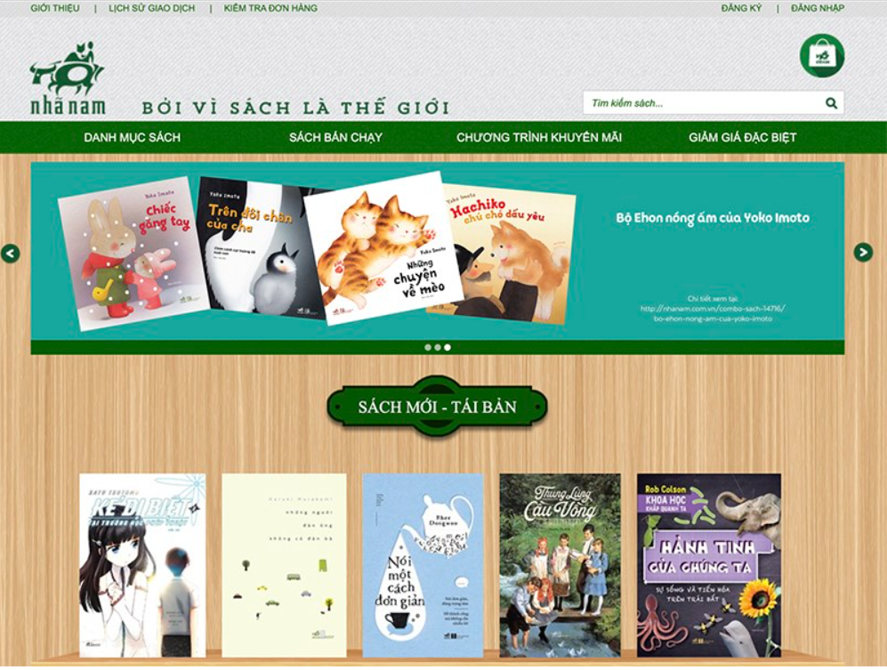

**Hình 1.1.** Trang mạng bán sách Nhã Nam

### 1.2.2. Trang mạng bán sách Nobita

Trang mạng bán sách Nobita là một nền tảng trực tuyến chuyên về các sản phẩm sách đa thể loại. Trang này cam kết cung cấp cho khách hàng những sản phẩm chất lượng cao, an toàn và luôn ưu tiên trải nghiệm của khách hàng. Nhiều chương trình giảm giá từ 10 - 30%.

Nobita mang đến một giao diện trực quan và dễ sử dụng, giúp khách hàng dễ dàng duyệt qua danh sách các sản phẩm sách có sẵn. Khách hàng có thể tìm kiếm sản phẩm theo từ khóa, danh mục, các thể loại sách hoặc các tiêu chí khác để tìm được những sản phẩm phù hợp với nhu cầu và sở thích cá nhân.

Trang mạng cung cấp thông tin chi tiết về từng sản phẩm, bao gồm hình ảnh, thành phần, công dụng, cách sử dụng và đánh giá từ khách hàng trước đó. Khách hàng có thể xem đánh giá và nhận xét của người dùng khác để đưa ra quyết định mua hàng thông minh.

Khi khách hàng đã chọn được các sản phẩm mong muốn, họ có thể thêm vào giỏ hàng và tiến hành thanh toán dễ dàng qua các phương thức thanh toán an toàn và tiện lợi như thẻ tín dụng, chuyển khoản ngân hàng hoặc ví điện tử.

Trang mạng bán sách Nobita cam kết mang lại cho khách hàng trải nghiệm mua sắm trực tuyến thuận tiện, an toàn và đáng tin cậy, đồng thời đảm bảo chất lượng và hiệu quả.

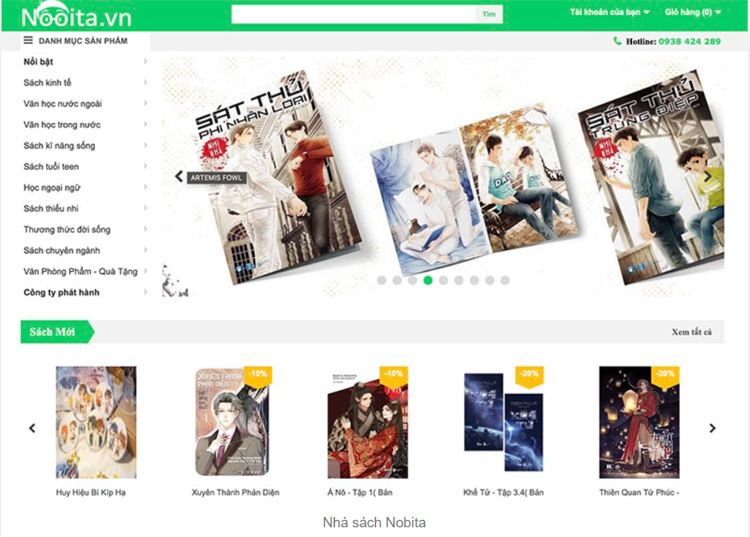

**Hình 1.2.** Trang mạng bán sách Nobita

### 1.2.3. Trang mạng bán sách Vinabook.com

Vinabook.com luôn là Nhà sách trên mạng hàng đầu tại Việt Nam và được ghi nhận từ nhiều cơ quan, tổ chức trong và ngoài nước. Quan trọng hơn hết, Vinabook.com được hàng triệu khách hàng thường xuyên mua sắm trực tuyến đặt sự tin tưởng và tín nhiệm của mình trong suốt hơn 10 năm qua để Vinabook.com luôn được phục vụ và phát triển.

Vinabook.com tập trung vào việc lựa chọn và cung cấp các sản phẩm từ các, thể loại đa dạng. Trang web này đặc biệt quan tâm đến việc đảm bảo sự an toàn hàng hoá và chất lượng uy tín tới tay độc giả, sẵn sàng xem xét và thay đổi nếu có phản hồi từ khách hàng.

Trang mạng Vinabook.com cung cấp một loạt các sản phẩm sách bao gồm văn học cổ điển, văn học nước ngoài, truyện, tẩy trang và nhiều sản phẩm khác. Mỗi sản phẩm được mô tả chi tiết về thể loại, bán chạy và bình luận, giúp khách hàng có được thông tin đầy đủ trước khi quyết định mua hàng.

Giao diện trang mạng Vinabook.com được thiết kế đơn giản và dễ sử dụng, cho phép người dùng dễ dàng duyệt qua danh sách sản phẩm và tìm kiếm theo nhu cầu cá nhân. Trang mạng cũng cung cấp tính năng đánh giá và nhận xét từ khách hàng, giúp người dùng khác có thể tham khảo ý kiến và đánh giá trước khi mua hàng.

Quá trình thanh toán trên trang mạng bán sách Vinabook.com được thực hiện an toàn và tiện lợi qua các phương thức thanh toán trực tuyến phổ biến. Trang mạng này cũng đảm bảo quyền lợi của khách hàng bằng cách cung cấp chính sách đổi trả linh hoạt và dịch vụ chăm sóc khách hàng tận tâm.

Với sứ mệnh xóa bỏ mọi giới hạn về không gian trong việc phân phối “tri thức” đến mọi miền đất nước bằng mô hình mua sắm trực tuyến hiện đại, từ miền núi đến hải đảo xa xôi, từ thành phố đến vùng quê và từ Việt Nam đến kiều bào ta ở trên toàn thế giới.

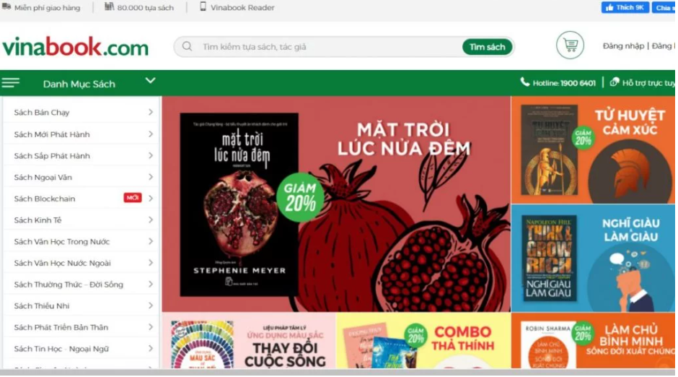

**Hình 1.3.** Trang mạng bán bán sách Vinabook.com

## 1.3. Hình thành ý tưởng thiết kế phần mềm

### 1.3.1. Ý tưởng thiết kế

Trong trang mạng quản lý bán sách này em sẽ cung cấp cho các nhà điều hành những chức năng cần thiết bao gồm:

* **Quản lý thanh menu** là chức năng quản lý danh sách chi tiết thanh thực đơn xuất hiện trên trang mạng bao gồm thêm, sửa, xóa thanh menu.
* **Quản lý thể loại** là chức năng quản lý thể loại của cửa hàng được đăng tải lên trang mạng. Với chức năng này người dùng có thể quản lý thông tin của các thể loại một cách nhanh chóng. Chức năng này bao gồm quản lý danh sách thể loại, cho phép thêm, sửa và xóa sản phẩm.
* **Quản lý sản phẩm** là chức năng quản lý các sản phẩm của cửa hàng được đăng tải lên trang mạng. Với chức năng này người dùng có thể quản lý các sản phẩm một cách tiện lợi và dễ dàng. Chức năng này cung cấp các chức năng để thêm, thay đổi và xóa sản phẩm, quản lý phân loại sản phẩm, phân loại thương hiệu, danh sách hình ảnh và mô tả chi tiết một sản phẩm.
* **Quản lý khách hàng** là chức năng quản lý thông tin cá nhân của những khách hàng như thêm, chỉnh sửa, xóa địa chỉ quê quán, ngày sinh, ngày đặt hàng, sản phẩm trong giỏ hàng…
* **Quản lý đơn hàng** là chức năng quản lý những đơn hàng của khách hàng. Chức năng này cung cấp các chức năng như xác nhận đơn hàng, trạng thái đơn hàng,…
* **Quản lý tài khoản** là chức năng quản lý các tài khoản khách hàng và quản trị viên được đăng ký tại giao diện trang mạng. Chức năng này cung cấp các chức năng như đăng ký tài khoản, chỉnh sửa hồ sơ cá nhân, đổi mật khẩu tài khoản, quản lý tài khoản khách hàng, khóa và mở khóa một tài khoản.
* **Quản lý bình luận** là chức năng quản lý những bình luận của khách hàng về các bài viết hay sản phẩm xuất hiện trên trang mạng. Chức năng này cung cấp các chức năng như quản lý danh sách bình luận, chi tiết bình luận, thêm, sửa, xóa một bình luận.
* **Quản lý phản hồi** là chức năng quản lý những phản hồi và đóng góp từ khách hàng gửi về. Chức năng này cùng cấp các chức năng như hiển thị danh sách phản hồi, trả lời phản hồi, xóa phản hồi đã đọc,…
* **Quản lý đăng ký, đăng nhập** là chức năng cho phép người dùng có thể đăng ký tài khoản truy cập trang mạng hay đăng nhập đối với người dùng đã có tài khoản từ trước. Chức năng này phân loại người dùng thành hai đối tượng là quản trị viên và khách hàng.
* **Thống kê**: là chức năng thống kê doanh thu của cửa hàng, cho biết số lượng truy cập trang mạng, số lượng đơn hàng, số sản phẩm được bán, doang thu theo ngày, tháng, năm,…

Trang mạng quản lý sẽ thay thế con người thực hiện các công việc cần thiết. Giúp người làm chủ có thể đơn giản hóa công tác quản lý cửa hàng, tiết kiệm thời gian, công sức và tiền bạc.

### 1.3.2. Các yêu cầu khác của trang mạng

Sản phẩm được làm ra là để cho con người sử dụng nên bên cạnh việc có thể thực hiện được các chức năng cơ bản thì sẽ xuất hiện những yêu cầu khác. Ví dụ, phần mềm phải có giao diện đẹp, dễ dàng sử dụng và thân thiện với người dùng. Là một trang mạng nhẹ nhàng, chạy mượt mà trên các hệ điều hành và phù hợp với mô hình quản lý của cửa hàng bán sách.

### 1.3.3. Phương pháp nghiên cứu tài liệu

#### 1.3.3.1. Phương pháp nghiên cứu tài liệu

Để có thể thực hiện đồ án một cách tốt nhất em đã tiếp xúc với rất nhiều tài liệu với các phương pháp như sau:

* + - * + Tìm hiểu một số tài liệu nước ngoài về các bản báo cáo mẫu xây dựng trang mạng quản lý bán sách;
        + Tham khảo, nghiên cứu thêm các tài liệu trên trang mạng, trang báo, tìm hiểu tình hình thực tế của đề tài;
        + Tham khảo học hòi đồ án của các anh chị khóa trước đã làm hoặc tìm hiểu qua sách báo liên quan đến đề tài nghiên cứu;

#### 1.3.3.2. Phương pháp nghiên cứu thực tiễn

* Phân tích các trang mạng sách hiện có: Nghiên cứu viên có thể thực hiện việc phân tích các trang mạng sách hiện có trên thị trường. Điều này bao gồm việc xem xét thiết kế, cấu trúc trang, giao diện người dùng, sự tương tác và trải nghiệm của người dùng trên các trang này. Nghiên cứu viên có thể sử dụng các phương pháp đánh giá như phân tích giao diện, phân tích nội dung, hoặc phân tích hành vi người dùng để hiểu rõ hơn về các yếu tố liên quan đến trang mạng sách.
* Tiến hành khảo sát người dùng: Nghiên cứu viên có thể tiến hành khảo sát người dùng để thu thập ý kiến, đánh giá và thông tin về trải nghiệm của họ khi sử dụng các trang mạng sách. Khảo sát có thể được thiết kế dưới dạng câu hỏi đóng (như câu hỏi đánh giá từ 1-5) hoặc câu hỏi mở để thu thập các ý kiến chi tiết từ người dùng. Khảo sát này có thể tập trung vào các yếu tố như giao diện người dùng, tốc độ tải trang, tính dễ sử dụng, tính tương tác, và sự hài lòng chung của người dùng.

#### 1.3.3.3. Phương pháp tổng hợp và phân tích số liệu

Bắt đầu bằng việc xác định các loại số liệu cần thiết để nghiên cứu, ví dụ như dữ liệu về lưu lượng truy cập, hành vi người dùng, tỷ lệ chuyển đổi, doanh thu, đánh giá sản phẩm, v.v. Thu thập số liệu có thể được thực hiện thông qua các công cụ phân tích, hệ thống theo dõi, khảo sát người dùng, hoặc dữ liệu từ các nguồn bên ngoài. Dựa trên những kết quả và nhận định từ nghiên cứu số liệu, đề xuất các cải tiến hoặc thay đổi trong thiết kế và quản lý trang mạng sách. Áp dụng các phương pháp thử nghiệm và theo dõi để đánh giá hiệu quả của các cải tiến được triển khai.

Bằng cách áp dụng các phương pháp và công cụ phân tích phù hợp, ta có thể tạo ra những nhận định và kết quả hữu ích để hỗ trợ quyết định và cải thiện hiệu quả của các hoạt động nghiên cứu và quản lý trang mạng bán sách.

**CHƯƠNG 2: PHÂN TÍCH VÀ THIẾT KẾ HỆ THỐNG** **WEBSITE QUẢN LÝ BÁN SÁCH**

## 2.1. Tổng quan các chức năng hệ thống

### 2.1.1. Chức năng đăng ký, đăng nhập

*2.1.1.1. Đăng ký*

|  |  |
| --- | --- |
| **Mục đích** | Đăng ký tài khoản |
| **Các bước thực**  **hiện** | 1. Nhập họ tên, tên tài khoản, gmail, mật khẩu 2. Chọn **Đăng ký** 3. Hệ thống kiểm tra và lưu thông tin |
| **Tham chiếu** | Mục 2.2.1.1. – Mô tả chi tiết chức năng đăng ký |

**Bảng 2.1.** Mô tả chức năng đăng ký

*2.1.1.2. Đăng nhập*

|  |  |
| --- | --- |
| **Mục đích** | Đăng nhập vào hệ thống |
| **Các bước thực**  **hiện** | 1. Nhập tên tài khoản và mật khẩu 2. Chọn **Đăng nhập** 3. Hệ thống kiểm tra tài khoản và đăng nhập hệ thống |
| **Tham chiếu** | Mục 2.2.1.2. – Mô tả chi tiết chức năng đăng nhập |

**Bảng 2.2.** Mô tả chức năng đăng nhập

*2.1.1.3. Đổi mật khẩu*

|  |  |
| --- | --- |
| **Mục đích** | Thay đổi mật khẩu |
| **Các bước thực hiện** | 1. Nhập mật khẩu cũ, mật khẩu mới và xác nhận lại mật khẩu mới 2. Chọn **Xác nhận** 3. Hệ thống kiểm tra, lưu mật khẩu mới |
| **Tham chiếu** | Mục 2.2.1.3. – Mô tả chi tiết chức năng đổi mật khẩu |

**Bảng 2.3.** Mô tả chức năng đổi mật khẩu

### 2.1.2. Chức năng quản lý tài khoản

*2.1.2.1. Cập nhật tài khoản*

|  |  |
| --- | --- |
| **Mục đích** | Cập nhật thông tin tài khoản |
| **Các bước thực hiện** | 1. Chọn cập nhật thông tin tài khoản 2. Sửa các thông tin cần thiết 3. Chọn **Lưu** |
| **Tham chiếu** | Mục 2.2.2.1. – Mô tả chi tiết chức năng cập nhật tài khoản |

**Bảng 2.4.** Mô tả chức năng cập nhật tài khoản

*2.1.2.2. Cập nhật thông tin*

|  |  |
| --- | --- |
| **Mục đích** | Sửa thông tin cá nhân |
| **Các bước thực hiện** | 1. Chọn chỉnh sửa thông tin 2. Thay đổi thông tin cá nhân 3. Chọn **Lưu** |
| **Tham chiếu** | Mục 2.2.2.2. – Mô tả chi tiết chức năng cập nhật thông tin |

**Bảng 2.5.** Mô tả chức năng cập nhật thông tin

### 2.1.3. Chức năng quản lý thanh thực đơn (menu)

*2.1.3.1. Thêm thực đơn*

|  |  |
| --- | --- |
| **Mục đích** | Thêm mới thực đơn |
| **Các bước thực hiện** | 1. Nhập thông tin thanh thực đơn vào ô 2. Chọn **Thêm mới** 3. Hệ thống kiểm tra, lưu và hiển thị thông tin |
| **Tham chiếu** | Mục 2.2.3.1. – Mô tả chi tiết chức năng thêm thực đơn |

**Bảng 2.6.** Mô tả chức năng thêm thực đơn

*2.1.3.2. Sửa thực đơn*

|  |  |
| --- | --- |
| **Mục đích** | Sửa thông tin thực đơn |
| **Các bước thực hiện** | 1. Chọn thực đơn muốn sửa 2. Hệ thống hiện thị các thông tin của thực đơn 3. Tiến hành sửa đổi các thông tin 4. Xác nhận bằng cách bấm nút **Sửa** 5. Lưu lại vào cơ sở dữ liệu và hiển thị ra màn hình |
| **Tham chiếu** | Mục 2.2.3.2. – Mô tả chi tiết chức năng sửa thực đơn |

**Bảng 2.7.** Mô tả chức năng sửa thực đơn

*2.1.3.3.. Xóa thực đơn*

|  |  |
| --- | --- |
| **Mục đích** | Xóa thông tin thực đơn |
| **Các bước thực hiện** | 1. Chọn thực đơn muốn xóa trong danh sách thực đơn 2. Thực hiện xác nhận bằng cách bấm vào **Xóa** 3. Hệ thống hiện thị danh sách các thực đơn còn lại |
| **Tham chiếu** | Mục 2.2.3.3. – Mô tả chi tiết chức năng xóa thực đơn |

**Bảng 2.8.** Mô tả chức năng xóa thực đơn

### 2.1.4. Chức năng quản lý bài viết

*2.1.4.1. Thêm bài viết*

|  |  |
| --- | --- |
| **Mục đích** | Thêm mới một bài viết |
| **Các bước thực hiện** | 1. Nhập thông tin thêm mới bài viết đơn vào ô 2. Chọn **Thêm mới** 3. Hệ thống kiểm tra, lưu và hiển thị thông tin |
| **Tham chiếu** | Mục 2.2.4.1. – Mô tả chi tiết chức năng thêm bài viết |

**Bảng 2.9.** Mô tả chức năng thêm bài viết

*2.1.4.2. Sửa bài viết*

|  |  |
| --- | --- |
| **Mục đích** | Sửa bài viết |
| **Các bước thực hiện** | 1. Chọn bài viết muốn sửa 2. Hệ thống hiện thị các thông tin của bài viết 3. Tiến hành sửa đổi các thông tin 4. Xác nhận bằng cách bấm nút **Sửa** 5. Lưu lại vào cơ sở dữ liệu và hiển thị ra màn hình |
| **Tham chiếu** | Mục 2.2.4.2. – Mô tả chi tiết chức năng sửa bài viết |

**Bảng 2.10.** Mô tả chức năng sửa bài viết

*2.1.4.3. Xóa bài viết*

|  |  |
| --- | --- |
| **Mục đích** | Xóa bài viết |
| **Các bước thực hiện** | 1. Chọn bài viết muốn xóa trong danh sách bài viết 2. Thực hiện xác nhận bằng cách bấm vào **Xóa** 3. Hệ thống hiện thị danh sách bài viết còn lại |
| **Tham chiếu** | Mục 2.2.4.3. – Mô tả chi tiết chức năng xóa bài viết |

**Bảng 2.11.** Mô tả chức năng xóa bài viết

### 2.1.5. Chức năng quản lý sản phẩm

*2.1.5.1. Thêm sản phẩm*

|  |  |
| --- | --- |
| **Mục đích** | Thêm mới một sản phẩm |
| **Các bước thực hiện** | 1. Nhập thông tin thêm mới sản phẩm vào ô 2. Chọn **Thêm mới** 3. Hệ thống kiểm tra, lưu và hiển thị thông tin |
| **Tham chiếu** | Mục 2.2.5.1. – Mô tả chi tiết chức năng thêm sản phẩm |

**Bảng 2.12.** Mô tả chức năng thêm sản phẩm

*2.1.5.2. Sửa sản phẩm*

|  |  |
| --- | --- |
| **Mục đích** | Sửa sản phẩm |
| **Các bước thực hiện** | 1. Chọn sản phẩm muốn sửa 2. Hệ thống hiện thị các thông tin của sản phẩm 3. Tiến hành sửa đổi các thông tin 4. Xác nhận bằng cách bấm nút **Sửa** 5. Lưu lại vào cơ sở dữ liệu và hiển thị ra màn hình |
| **Tham chiếu** | Mục 2.2.5.2. – Mô tả chi tiết chức năng sửa sản phẩm |

**Bảng 2.13.** Mô tả chức năng sửa sản phẩm

*2.1.5.3. Xóa sản phẩm*

|  |  |
| --- | --- |
| **Mục đích** | Xóa sản phẩm |
| **Các bước thực hiện** | 1. Chọn sản phẩm muốn xóa trong danh sách các sản phẩm 2. Thực hiện xác nhận bằng cách bấm vào **Xóa** 3. Hệ thống hiện thị danh sách sản phẩm còn lại |
| **Tham chiếu** | Mục 2.2.5.3. – Mô tả chi tiết chức năng xóa sản phẩm |

**Bảng 2.14.** Mô tả chức năng xóa sản phẩm

### 2.1.6. Chức năng quản lý người dùng

*2.1.6.1. Quản lý người dùng*

|  |  |
| --- | --- |
| **Mục đích** | Quản lý danh sách người dùng |
| **Các bước thực hiện** | 1. Chọn quản lý người dùng 2. Hệ thống hiện thị danh sách thông tin người dùng 3. Chọn xem để xem chi tiết thông tin |
| **Tham chiếu** | Mục 2.2.6.1. – Mô tả chi tiết chức năng quản lý người dùng |

**Bảng 2.15.** Mô tả chức năng quản lý người dùng

*2.1.6.2. Quản lý tài khoản*

|  |  |
| --- | --- |
| **Mục đích** | Quản lý danh sách tài khoản người dùng |
| **Các bước thực hiện** | 1. Chọn quản lý tài khoản 2. Hệ thống hiện thị danh sách tài khoản người dùng 3. Chọn xem để xem chi tiết thông tin |
| **Tham chiếu** | Mục 2.2.6.2. – Mô tả chi tiết chức năng quản lý tài khoản |

**Bảng 2.16.** Mô tả chức năng quản lý tài khoản

### 2.1.7. Chức năng quản lý bình luận

*2.1.7.1. Quản lý bình luận bài viết*

|  |  |
| --- | --- |
| **Mục đích** | Hiển thị danh sách bình luận của các bài viết |
| **Các bước thực hiện** | 1. Chọn bài viết muốn xem bình luận 2. Hệ thống hiện thị các danh sách các bình luận 3. Nhấn vào **Xem** để xem chi tiết một bình luận bài viết |
| **Tham chiếu** | Mục 2.2.7.1. – Mô tả chi tiết chức năng quản lý bình luận bài viết |

**Bảng 2.17.** Mô tả chức năng quản lý bình luận bài viết

*2.1.7.2. Quản lý bình luận sản phẩm*

|  |  |
| --- | --- |
| **Mục đích** | Hiển thị danh sách bình luận của các sản phẩm |
| **Các bước thực hiện** | 1. Chọn sản phẩm muốn xem bình luận 2. Hệ thống hiện thị các danh sách các bình luận 3. Nhấn vào **Xem** để xem chi tiết một bình luận sản phẩm |
| **Tham chiếu** | Mục 2.2.7.2. – Mô tả chi tiết chức năng quản lý bình luận sản phẩm |

**Bảng 2.18.** Mô tả chức năng quản lý bình luận sản phẩm

### 2.1.8. Chức năng quản lý đơn hàng

|  |  |
| --- | --- |
| **Mục đích** | Hiển thị danh sách các đơn hàng |
| **Các bước thực hiện** | 1. Chọn phân loại trạng thái của đơn hàng 2. Hệ thống hiện thị các danh sách các đơn hàng thuộc trạng thái đó 3. Nhấn vào **Xem** để xem chi tiết một đơn hàng |
| **Tham chiếu** | Mục 2.2.8.1. – Mô tả chi tiết chức năng quản lý đơn hàng |

**Bảng 2.19.** Mô tả chức năng quản lý đơn hàng

## 2.2. Mô tả chi tiết các chức năng

### 2.2.1. Chức năng đăng ký, đăng nhập hệ thống

*2.2.1.1. Đăng ký*

|  |  |
| --- | --- |
| **Tên chức năng** | Đăng ký |
| **Tham chiếu** | Mục 2.1.1.1. Đăng ký, Hình 2.1. và Hình 2.2. |
| **Điều kiện trước** | Không |
| **Các bước thực hiện** | 1. Nhập thông tin đăng ký 2. Chọn **Thêm tài khoản** 3. Hệ thống kiểm tra, lưu và đến trang đăng nhập |
| **Các bước bổ sung** | Trong bước 1, nếu không điền đủ thông tin hệ thống sẽ thông báo cần phải nhập dữ liệu |
| **Điều kiện sau** | Tài khoản mới được thêm vào cơ sở dữ liệu |
| **Các ngoại lệ** | Nếu tài khoản đã tồn tại, thì dữ liệu nhập không được ghi |

**Bảng 2.20.** Mô tả chi tiết chức năng đăng ký

Giao diện đăng ký (được vẽ bằng Figma) gồm:

* Các ô để nhập thông tin đăng ký: Họ tên, tên tài khoản, mật khẩu
* Nút tạo tài khoản: Dùng để đăng ký tài khoản;
* Nút tới đăng nhập: Dùng để chuyển tới giao diện đăng nhập nếu đã có tài khoản;

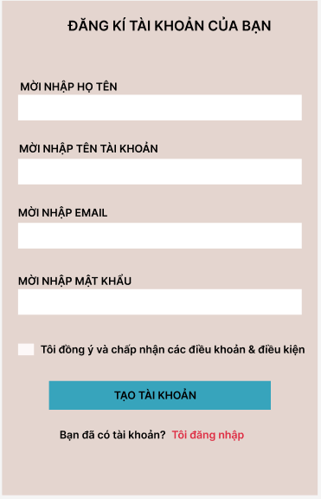

**Hình 2.2.** Giao diện đăng ký

**Hình 2.1.** Biểu đồ tuần tự chức năng đăng ký

*2.2.1.2. Đăng nhập*

|  |  |
| --- | --- |
| **Tên chức năng** | Đăng nhập |
| **Tham chiếu** | Mục 2.1.1.2. Đăng nhập, Hình 2.2. và Hình 2.3. |
| **Điều kiện trước** | Không |
| **Các bước thực hiện** | 1. Nhập tên tài khoản và mật khẩu 2. Chọn Đăng nhập 3. Hệ thống kiểm tra tài khoản và chuyển tới trang quản lý |
| **Các bước bổ sung** | Trong bước 1, nếu không điền đủ thông tin hệ thống sẽ thông báo cần phải nhập dữ liệu |
| **Điều kiện sau** | Không |
| **Các ngoại lệ** | Nếu tài khoản không có trong cơ sở dữ liệu thì không đăng nhập hệ thống |

**Bảng 2.21.** Mô tả chi tiết chức năng đăng nhập

**Hình 2.3.** Biểu đồ tuần tự chức năng đăng nhập

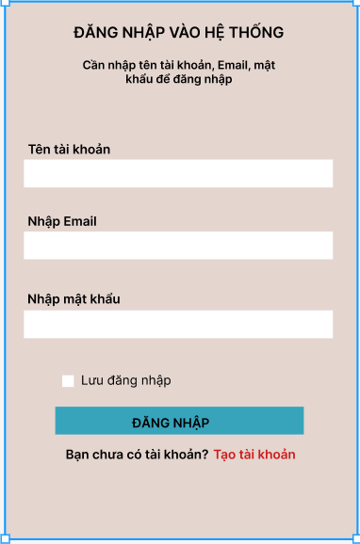

**Hình 2.4.** Giao diện đăng nhập

*2.2.1.3. Đổi mật khẩu*

|  |  |
| --- | --- |
| **Tên chức năng** | Đổi mật khẩu |
| **Tham chiếu** | Mục 2.1.1.3. Đổi mật khẩu, Hình 2.5. và Hình 2.6. |
| **Điều kiện trước** | Đăng nhập vào hệ thống và chọn nút Đổi mật khẩu |
| **Các bước thực hiện** | 1. Nhập mật khẩu hiện tại 2. Nhập mật khẩu mới 3. Xác nhận mật khẩu mới 4. Hệ thống kiểm tra và lưu thay đổi |
| **Các bước bổ sung** | Trong bước 1, nếu không điền đủ thông tin hệ thống sẽ thông báo cần phải nhập dữ liệu |
| **Điều kiện sau** | Thông tin mật khẩu được sửa trong cơ sở dữ liệu |
| **Các ngoại lệ** | Nếu nhập sai mật khẩu hiện tại hay xác nhận mật khẩu mới sai thì không đổi được mật khẩu |

**Bảng 2.22.** Mô tả chi tiết chức năng đổi mật khẩu

**Hình 2.5.** Biểu đồ tuần tự chức năng đổi mật khẩu

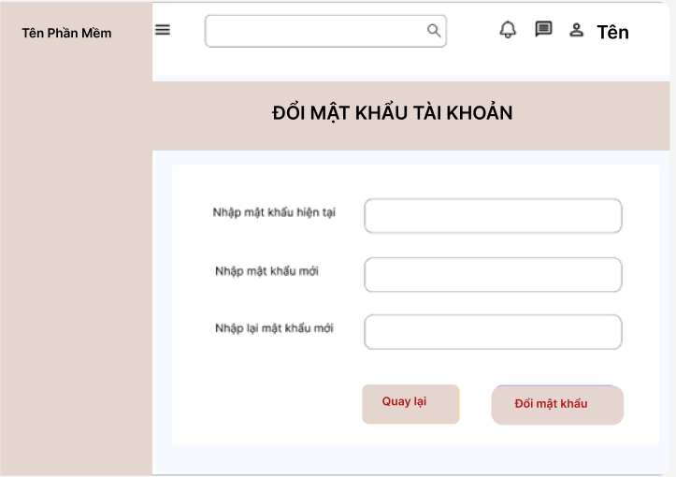

**Hình 2.6.** Giao diện đổi mật khẩu

### 2.2.2. Chức năng quản lý thông tin tài khoản

Giao diện quản lý thông tin tài khoản bao gồm:

* Nút cập nhật tài khoản: Là chức năng cập nhật thông tin tài khoản cá nhân.
* Nút cập nhật thông tin: Là chức năng cập nhật thông tin cá nhân người dùng, bao gồm các thông tin như: Ngày sinh, địa chỉ,…
* Nút đổi mật khẩu: Là chức năng đổi mật khẩu cho tài khoản người dùng;

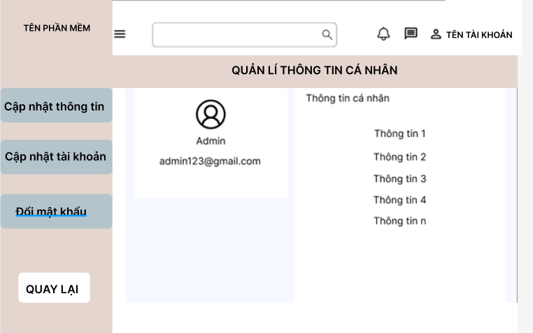

**Hình 2.7.** Giao diện quản lý thông tin

*2.2.2.1. Cập nhật tài khoản*

|  |  |
| --- | --- |
| **Tên chức năng** | Cập nhật tài khoản |
| **Tham chiếu** | Mục 2.1.2.1. Cập nhật tài khoản |
| **Điều kiện trước** | Đăng nhập vào hệ thống và chọn mục thông tin cá nhân |
| **Các bước thực hiện** | 1. Chọn Cập nhật tài khoản 2. Điền thông tin vào các ô dữ liệu 3. Hệ thống kiểm tra và lưu thông tin |
| **Các bước bổ sung** | Trong bước 1, nếu không điền đủ thông tin hệ thống sẽ thông báo cần phải nhập dữ liệu |
| **Điều kiện sau** | Thông tin được lưu vào cơ sở dữ liệu |
| **Các ngoại lệ** | Có thể hủy thao tác trước khi lưu vào cơ sở dữ liệu |

**Bảng 2.23.** Mô tả chi tiết chức năng cập nhật tài khoản

**Hình 2.8.** Biểu đồ tuần tự chức năng cập nhật tài khoản

*2.2.2.2. Cập nhật thông tin*

|  |  |
| --- | --- |
| **Tên chức năng** | Cập nhật thông tin |
| **Tham chiếu** | Mục 2.1.2.2. Cập nhật thông tin |
| **Điều kiện trước** | Đăng nhập vào hệ thống và chọn mục thông tin cá nhân |
| **Các bước thực hiện** | 1. Chọn Cập nhật thông tin 2. Điền thông tin vào các ô dữ liệu 3. Hệ thống kiểm tra và lưu thông tin |
| **Các bước bổ sung** | Trong bước 1, nếu không điền đủ thông tin hệ thống sẽ thông báo cần phải nhập dữ liệu |
| **Điều kiện sau** | Thông tin được lưu vào cơ sở dữ liệu |
| **Các ngoại lệ** | Có thể hủy thao tác trước khi lưu vào cơ sở dữ liệu |

**Bảng 2.24.** Mô tả chi tiết chức năng cập nhật thông tin

**Hình 2.9.** Biểu đồ tuần tự chức năng cập nhật thông tin

### 2.2.3. Chức năng quản lý thanh thực đơn

Giao diện quản lý thanh thực đơn bao gồm:

* Nút thêm mới: Sử dụng để thêm mới một thực đơn;
* Bảng danh sách các thực đơn: Là danh sách các thực đơn có trong cơ sở dữ liệu, có thể thay đổi bằng các hành động thêm, sửa, xóa;
* Nút sửa: Sử dụng để sửa thông tin một thực đơn;
* Nút xóa: Sử dụng để xóa một thực đơn;

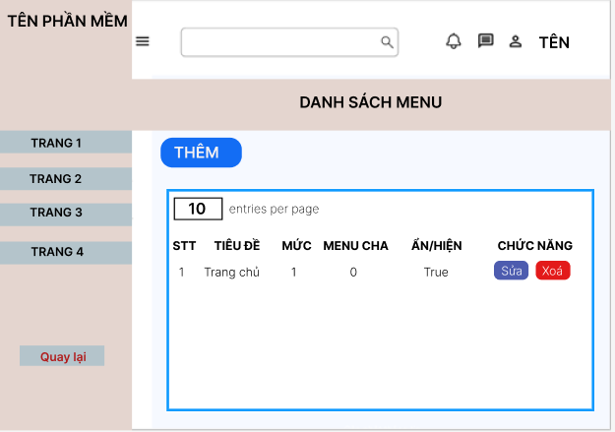

**Hình 2.10.** Giao diện quản lý thanh thực đơn (menu)

*2.2.3.1. Thêm thực đơn*

|  |  |
| --- | --- |
| **Tên chức năng** | Thêm thực đơn |
| **Tham chiếu** | Mục 2.1.3.1. Thêm thực đơn, Hình 2.11. và Hình 2.12. |
| **Điều kiện trước** | Đăng nhập vào hệ thống và chọn mục quản lý thanh thực đơn |
| **Các bước thực hiện** | 1. Chọn thêm mới 2. Điền thông tin vào các ô dữ liệu 3. Hệ thống kiểm tra và thêm mới thực đơn |
| **Các bước bổ sung** | Trong bước 1, nếu không điền đủ thông tin hệ thống sẽ thông báo cần phải nhập dữ liệu |
| **Điều kiện sau** | Thông tin được lưu vào cơ sở dữ liệu |
| **Các ngoại lệ** | Có thể hủy thao tác trước khi lưu vào cơ sở dữ liệu |

**Bảng 2.25.** Mô tả chi tiết chức năng thêm thực đơn

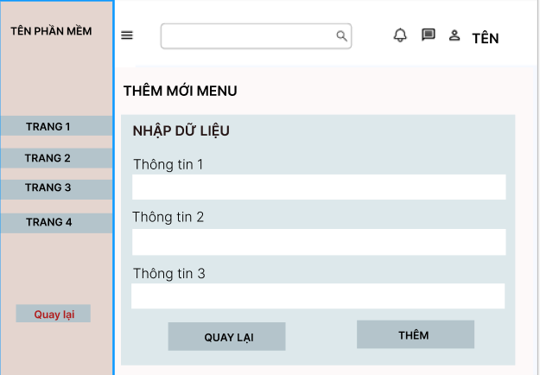

**Hình 2.11.** Giao diện thêm thực đơn

**Hình 2.12.** Biểu đồ tuần tự chức năng thêm thực đơn

*2.2.3.2. Sửa thực đơn*

|  |  |
| --- | --- |
| **Tên chức năng** | Sửa thực đơn |
| **Tham chiếu** | Mục 2.1.3.2. Sửa thực đơn, Hình 2.13. và Hình 2.14. |
| **Điều kiện trước** | Đăng nhập vào hệ thống và chọn mục quản lý thanh thực đơn |
| **Các bước thực hiện** | 1. Chọn nút Sửa 2. Điền thông tin vào các ô dữ liệu 3. Hệ thống kiểm tra và lưu thông tin vừa sửa |
| **Các bước bổ sung** | Trong bước 1, nếu không điền đủ thông tin hệ thống sẽ thông báo cần phải nhập dữ liệu |
| **Điều kiện sau** | Thông tin được lưu vào cơ sở dữ liệu |
| **Các ngoại lệ** | Có thể hủy thao tác trước khi lưu vào cơ sở dữ liệu |

**Bảng 2.26.** Mô tả chi tiết chức năng sửa thực đơn

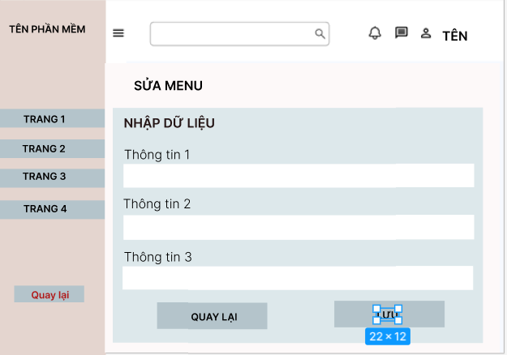

**Hình 2.13.** Giao diện sửa thực đơn

**Hình 2.14.** Biểu đồ tuần tự chức năng thêm thực đơn

*2.2.3.3. Xóa thực đơn*

|  |  |
| --- | --- |
| **Tên chức năng** | Xóa thực đơn |
| **Tham chiếu** | Mục 2.1.3.3. Xóa thực đơn, Hình 2.15. và Hình 2.16. |
| **Điều kiện trước** | Chọn nút Xóa |
| **Các bước thực hiện** | 1. Chọn thực đơn muốn xóa 2. Chọn Xóa |
| **Các bước bổ sung** | Không |
| **Điều kiện sau** | Thực đơn sẽ bị xóa trong cơ sở dữ liệu |

**Bảng 2.27.** Mô tả chi tiết chức năng xóa thực đơn

Giao diện xóa thực đơn (được vẽ bằng figma) bao gồm:

* Nút xóa: Là chức năng xóa một thực đơn khỏi cơ sở dữ liệu;
* Nút quay lại: Là chức năng quay lại giao diện quản lý danh sách thực đơn;

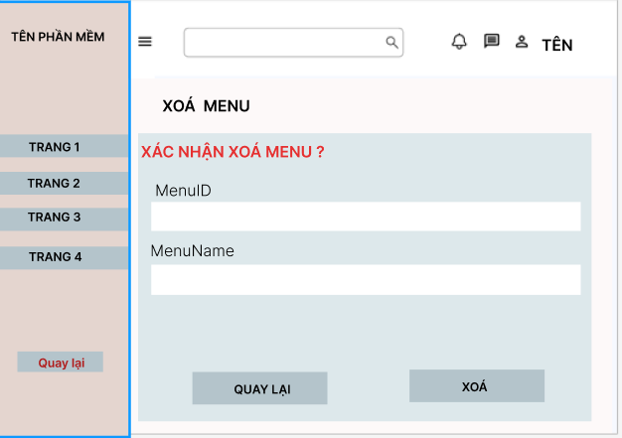

**Hình 2.16.** Giao diện xóa thực đơn

**Hình 2.15.** Biểu đồ tuần tự chức năng xóa thực đơn

### 2.2.4. Chức năng quản lý bài viết

Giao diện quản lý bài viết bao gồm:

- Giao diện chính hiện đầy đủ các chức năng của trang bài viết và các nút thêm, sửa, xóa.

* Nút thêm mới: Sử dụng để thêm mới một bài viết, sau khi nhập các thông tin vào các cột tương ứng sử dụng nút thêm để tạo mới một bài viết;
* Bảng danh sách các bài viết: Là danh sách các bài viết có trong cơ sở dữ liệu, có thể thay đổi bằng các hành động thêm, sửa, xóa;
* Nút sửa: Sử dụng để sửa thông tin một bài viết, cần nhập các thông tin cần sửa và bấm nút sửa để sửa bài viết;
* Nút xóa: Sử dụng để xóa một bài viết;

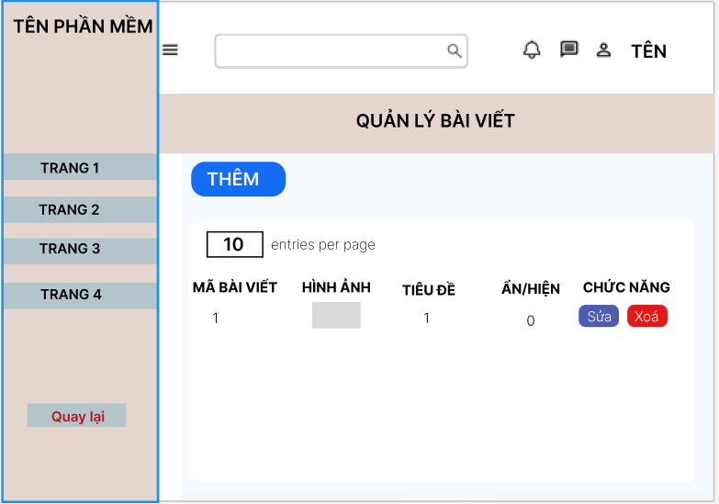

**Hình 2.17.** Giao diện quản lý bài viết

*2.2.4.1. Thêm bài viết*

|  |  |
| --- | --- |
| **Tên chức năng** | Thêm bài viết |
| **Tham chiếu** | Mục 2.1.4.1. Thêm bài viết, Hình 2.18. và Hình 2.19. |
| **Điều kiện trước** | Đăng nhập vào hệ thống và chọn mục quản lý bài viết |
| **Các bước thực hiện** | 1. Chọn thêm mới 2. Điền thông tin vào các ô dữ liệu 3. Hệ thống kiểm tra và thêm mới bài viết |
| **Các bước bổ sung** | Trong bước 1, nếu không điền đủ thông tin hệ thống sẽ thông báo cần phải nhập dữ liệu |
| **Điều kiện sau** | Thông tin được lưu vào cơ sở dữ liệu |
| **Các ngoại lệ** | Có thể hủy thao tác trước khi lưu vào cơ sở dữ liệu |

**Bảng 2.28.** Mô tả chi tiết chức năng thêm bài viết

**Hình 2.18.** Biểu đồ tuần tự chức năng thêm bài viết

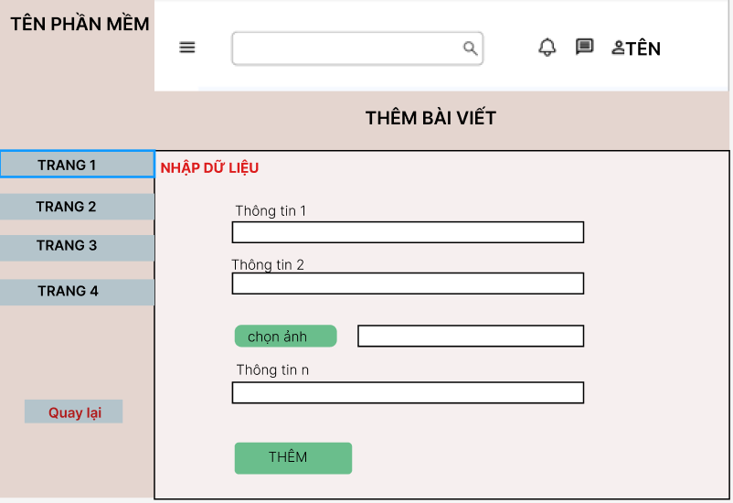

**Hình 2.19.** Giao diện thêm bài viết

*2.2.4.2. Sửa bài viết*

|  |  |
| --- | --- |
| **Tên chức năng** | Sửa bài viết |
| **Tham chiếu** | Mục 2.1.4.2. Sửa bài viết, Hình 2.20. và Hình 2.21. |
| **Điều kiện trước** | Đăng nhập vào hệ thống và chọn mục quản lý bài viết |
| **Các bước thực hiện** | 1. Chọn nút Sửa 2. Điền thông tin vào các ô dữ liệu 3. Hệ thống kiểm tra và lưu thông tin vừa sửa |
| **Các bước bổ sung** | Trong bước 1, nếu không điền đủ thông tin hệ thống sẽ thông báo cần phải nhập dữ liệu |
| **Điều kiện sau** | Thông tin được lưu vào cơ sở dữ liệu |
| **Các ngoại lệ** | Có thể hủy thao tác trước khi lưu vào cơ sở dữ liệu |

**Bảng 2.29.** Mô tả chi tiết chức năng sửa bài viết

**Hình 2.20.** Biểu đồ tuần tự chức năng sửa bài viết

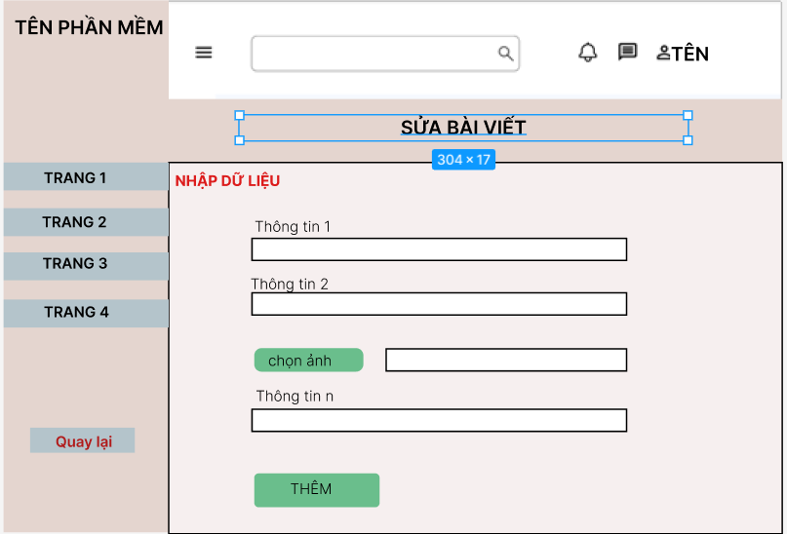

**Hình 2.21.** Giao diện sửa bài viết

*2.2.4.3. Xóa bài viết*

**Hình 2.22.** Biểu đồ tuần tự chức năng xóa bài viết

|  |  |
| --- | --- |
| **Tên chức năng** | Xóa bài viết |
| **Tham chiếu** | Mục 2.1.4.3. Xóa bài viết, Hình 2.22. và Hình 2.23. |
| **Điều kiện trước** | Không |
| **Các bước thực hiện** | 1. Chọn bài viết muốn xóa 2. Chọn Xóa |
| **Các bước bổ sung** | Không |
| **Điều kiện sau** | Thực đơn sẽ bị xóa trong cơ sở dữ liệu |

**Bảng 2.30.** Mô tả chi tiết chức năng xóa bài viết

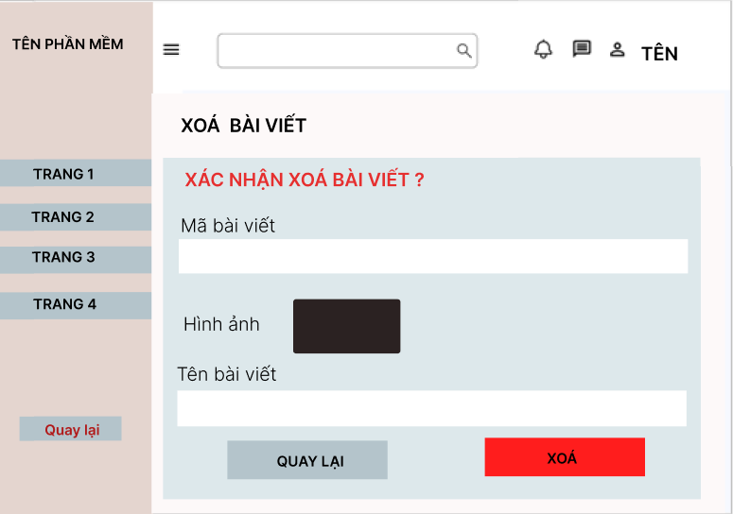

**Hình 2.23.** Giao diện xóa bài viết

### 2.2.5. Chức năng quản lý sản phẩm

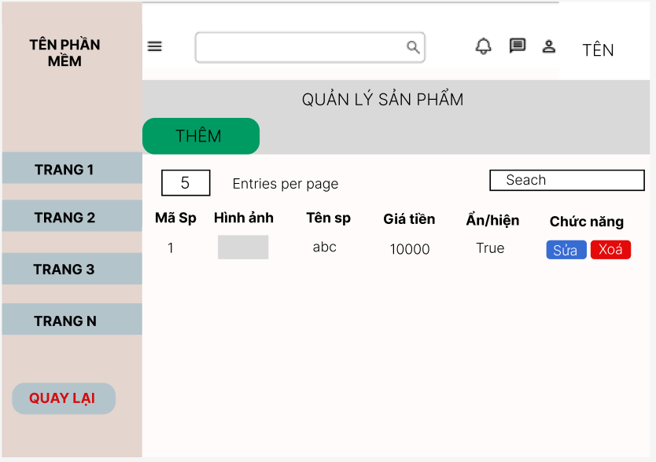

**Hình 2.24.** Giao diện quản lý sản phẩm

*2.2.5.1. Thêm sản phẩm*

|  |  |
| --- | --- |
| **Tên chức năng** | Thêm sản phẩm |
| **Tham chiếu** | Mục 2.1.5.1. Thêm sản phẩm, Hình 2.25. và Hình 2.26. |
| **Điều kiện trước** | Đăng nhập vào hệ thống và chọn mục quản lý sản phẩm |
| **Các bước thực hiện** | 1. Chọn thêm mới 2. Điền thông tin vào các ô dữ liệu 3. Hệ thống kiểm tra và thêm mới sản phẩm |
| **Các bước bổ sung** | Trong bước 1, nếu không điền đủ thông tin hệ thống sẽ thông báo cần phải nhập dữ liệu |
| **Điều kiện sau** | Thông tin được lưu vào cơ sở dữ liệu |
| **Các ngoại lệ** | Có thể hủy thao tác trước khi lưu vào cơ sở dữ liệu |

**Bảng 2.31.** Mô tả chi tiết chức năng thêm sản phẩm

**Hình 2.25.** Biểu đồ tuần tự chức năng thêm sản phẩm

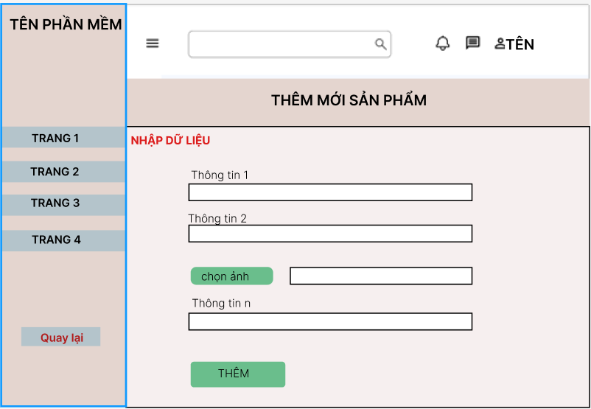

**Hình 2.26.** Giao diện thêm sản phẩm

*2.2.5.2. Sửa sản phẩm*

|  |  |
| --- | --- |
| **Tên chức năng** | Sửa sản phẩm |
| **Tham chiếu** | Mục 2.1.5.2. Sửa sản phẩm, Hình 2.27. và Hình 2.28. |
| **Điều kiện trước** | Đăng nhập vào hệ thống và chọn mục quản lý sản phẩm |
| **Các bước thực hiện** | 1. Chọn nút Sửa 2. Điền thông tin vào các ô dữ liệu 3. Hệ thống kiểm tra và lưu thông tin vừa sửa |
| **Các bước bổ sung** | Trong bước 1, nếu không điền đủ thông tin hệ thống sẽ thông báo cần phải nhập dữ liệu |
| **Điều kiện sau** | Thông tin được lưu vào cơ sở dữ liệu |
| **Các ngoại lệ** | Có thể hủy thao tác trước khi lưu vào cơ sở dữ liệu |

**Bảng 2.32.** Mô tả chi tiết chức năng sửa sản phẩm

**Hình 2.27.** Biểu đồ tuần tự chức năng sửa sản phẩm

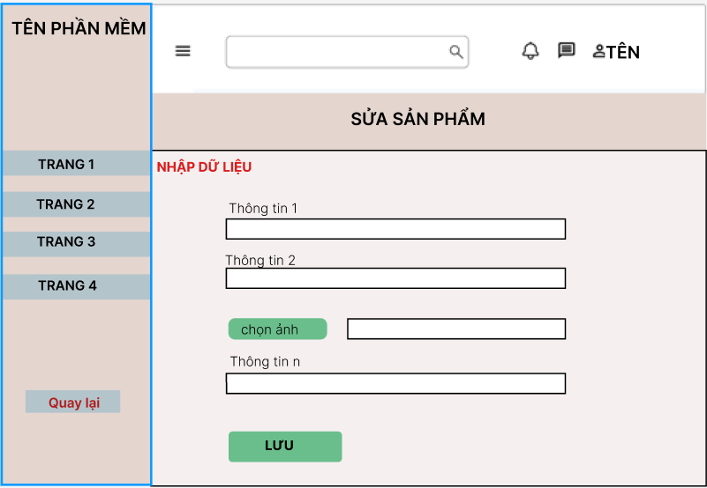

**Hình 2.28.** Giao diện sửa sản phẩm

*2.2.5.3. Xóa sản phẩm*

|  |  |
| --- | --- |
| **Tên chức năng** | Xóa sản phẩm |
| **Tham chiếu** | Mục 2.1.5.3. Xóa sản phẩm, Hình 2.29. và Hình 2.30 |
| **Điều kiện trước** | Chọn nút Xóa |
| **Các bước thực hiện** | 1. Chọn sản phẩm muốn xóa 2. Chọn Xóa |
| **Các bước bổ sung** | Không |
| **Điều kiện sau** | Sản phẩm sẽ bị xóa trong cơ sở dữ liệu |

**Bảng 2.33.** Mô tả chi tiết chức năng xóa sản phẩm

**Hình 2.29.** Biểu đồ tuần tự chức năng xóa sản phẩm

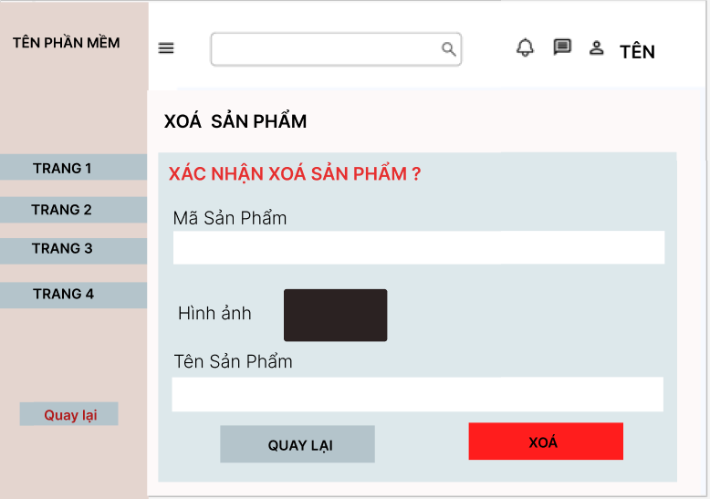

**Hình 2.30.** Giao diện xóa sản phẩm

### 2.2.6. Chức năng quản lý người dùng

*2.2.6.1. Quản lý người dùng*

**Hình 2.31.** Biểu đồ tuần tự chức năng quản lý người dùng

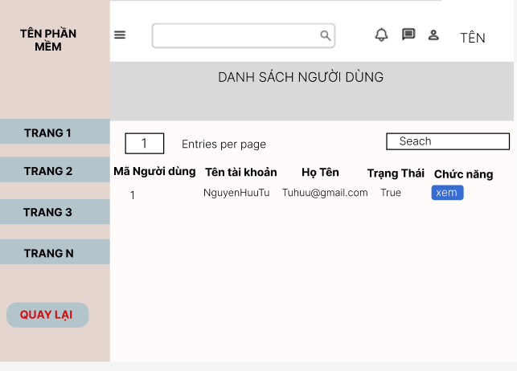

**Hình 2.32.** Giao diện quản lý người dùng

Giao diện quản lý người dùng bao gồm:

* Bảng danh sách người dùng: Là danh sách quản lí thông tin người dùng có trong cơ sở dữ liệu.
* Nút xem: Là chức năng xem chi tiết thông tin cá nhân của người dùng.
* Nút tìm kiếm: Là chức năng tìm kiếm người dùng theo tên người dùng.

*2.2.6.2. Quản lý tài khoản*

**Hình 2.33.** Biểu đồ tuần tự chức năng quản lý tài khoản

**Hình 2.34.** Biểu đồ tuần tự chức năng khóa tài khoản

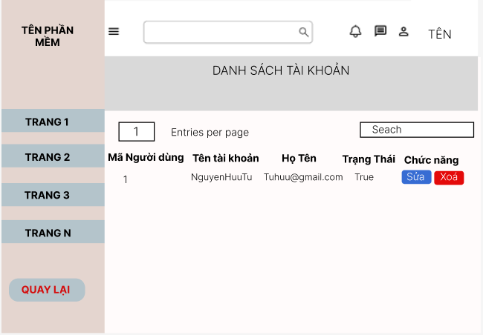

**Hình 2.35.** Giao diện quản lý tài khoản

Giao diện quản lý tài khoản bao gồm:

* Bảng danh sách tài khoản: Là danh sách quản lí thông tin tài khoản người dùng có trong cơ sở dữ liệu.
* Nút xem: Là chức năng xem chi tiết thông tin cá nhân của người dùng.
* Nút khóa: Là chức năng khóa tài khoản người dùng
* Nút tìm kiếm: Là chức năng tìm kiếm tài khoản theo tên tài khoản

### 2.2.7. Chức năng quản lý bình luận

*2.2.7.1. Bình luận bài viết*

Giao diện quản lý bình luận bài viết bao gồm:

* Bảng danh sách bình luận: Là danh sách quản lí tất cả bình luận bài viết của người dùng có trong cơ sở dữ liệu.
* Nút xem: Là chức năng xem chi tiết bình luận của người dùng.
* Nút khóa: Là chức năng xóa bình luận người dùng.

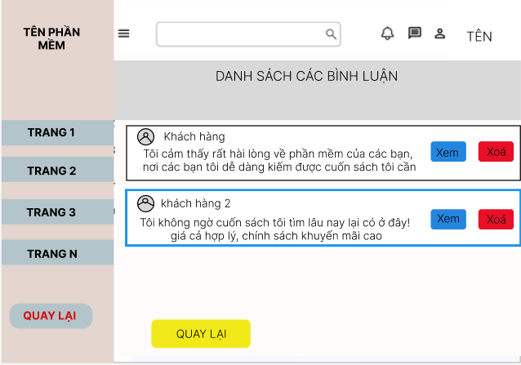

**Hình 2.36.** Giao diện quản lý bình luận bài viết

*2.2.7.2. Bình luận sản phẩm*

Giao diện quản lý bình luận sản phẩm bao gồm:

* Bảng danh sách bình luận: Là danh sách quản lí tất cả bình luận sản phẩm của người dùng có trong cơ sở dữ liệu.
* Nút xem: Là chức năng xem chi tiết bình luận sản phẩm của người dùng.
* Nút khóa: Là chức năng xóa bình luận sản phẩm người dùng

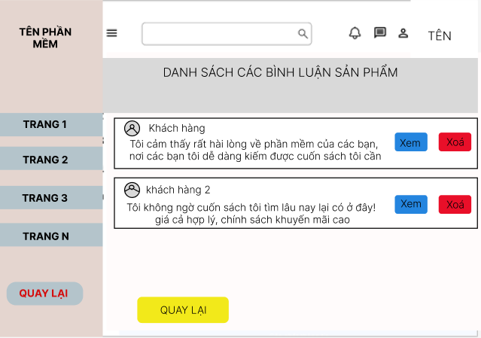

**Hình 2.37.** Giao diện quản lý bình luận sản phẩm

### 2.2.8. Chức năng quản lý đơn hàng

Giao diện quản lý đơn hàng bao gồm:

- Giao diện bao gồm tất cả các chức năng, hiện thị danh sách sẵn có trên phầm mềm

* Bảng danh sách đơn hàng: Là danh sách quản lí tất cả đơn hàng mua sản phẩm của khách hàng có trong cơ sở dữ liệu.
* Nút xem: Là chức năng xem chi tiết đơn hàng sản phẩm của người dùng.
* Nút duyệt: Là chức năng xác nhận đơn hàng của khách hàng.
* Nút quay lại: Là chức năng quay lại giao diện trang chủ quản trị.

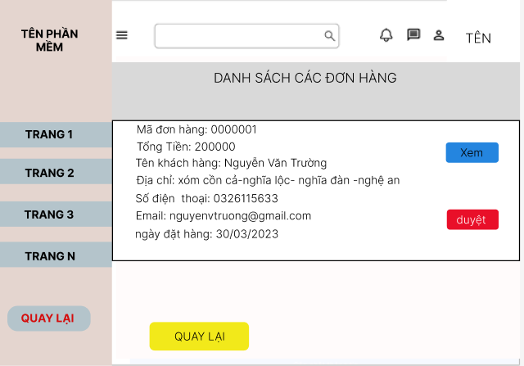

**Hình 2.38.** Giao diện quản lý đơn hàng

## 2.3. Thiết kế cơ sở dữ liệu

### 2.3.1. Xây dựng bảng quản lý phân quyền (tb_Role)

- **Mục đích:** quản lý phân quyền người dùng

- **Tên bảng:** tb_Role

|  |  |  |  |  |  |  |
| --- | --- | --- | --- | --- | --- | --- |
| **STT** | **Diễn giải** | **Tên**  **trường** | **Kiểu dữ liệu** | **Mặc định** | **Ràng**  **buộc** | **Ghi chú** |
| 1 | Mã phân quyền | RoleID | int |  | PK/Not null |  |
| 2 | Tên quyền | RoleName | Nvarchar(50) |  | Null |  |
| 3 | Mô tả | Description | Nvarchar(250) |  | Null |  |

**Bảng 2.34.** Bảng cơ sở dữ liệu quản lý phân quyền

### 2.3.2. Xây dựng bảng quản lý tài khoản (tb_Account)

- **Mục đích:** quản lý các thông tin tài khoản

- **Tên bảng:** tb_Account

|  |  |  |  |  |  |  |
| --- | --- | --- | --- | --- | --- | --- |
| **STT** | **Diễn giải** | **Tên**  **trường** | **Kiểu dữ liệu** | **Mặc định** | **Ràng**  **buộc** | **Ghi chú** |
| 1 | Mã tài khoản | AccountID | int |  | PK |  |
| 2 | Ảnh đại diện | Avatar | Nvarchar(250) |  | Null |  |
| 3 | Tên chủ tài khoản | FullName | Nvarchar(50) |  | Null |  |
| 4 | Tên tài khoản | UserName | Nvarchar(50) |  | Null |  |
| 5 | Mật khẩu tài khoản | Password | Nvarchar(50) |  | Null |  |
| 6 | Số điện thoại | Phone | Nvarchar(12) |  | Null |  |
| 7 | Email chủ tài khoản | Email | Nvarchar(50) |  | Null |  |
| 8 | Mã phân quyền | RoleID | int |  | FK/Not null |  |
| 9 | Lần đăng nhập gần nhất | LastLogin | Nvarchar(50) |  | Null |  |
| 10 | Trạng thái tài khoản | IsActive | bit |  | Not null |  |
| 11 | Ngày sinh | Birthday | Nvarchar(10) |  | Null |  |
| 12 | Địa chỉ | Address | Nvarchar(50) |  | Null |  |
| 13 |  | Abstract | Nvarchar(50) |  | Null |  |

**Bảng 2.35.** Bảng cơ sở dữ liệu quản lý tài khoản

### 2.3.3. Xây dựng bảng quản lý khách hàng (tb_Customer)

- **Mục đích:** quản lý các thông tin khách hàng

- **Tên bảng:** tb_Customer

|  |  |  |  |  |  |  |
| --- | --- | --- | --- | --- | --- | --- |
| **STT** | **Diễn giải** | **Tên**  **trường** | **Kiểu dữ liệu** | **Mặc định** | **Ràng**  **buộc** | **Ý nghĩa** |
| 1 | Mã khách hàng | CustomerID | int |  | PK |  |
| 2 | Mã tài khoản | AccountID | int |  | FK/Not null |  |
| 3 | Ngày sinh khách hàng | Birthday | Datetime |  | Null |  |
| 4 | Địa chỉ khách hàng | Address | Nvarchar(250) |  | Null |  |
| 5 | Mã quyền | RoleID | int |  | FK/Not null |  |
| 6 | Trạng thái khách hàng | IsActive | bit |  | Not null |  |

**Bảng 2.37.** Bảng cơ sở dữ liệu quản lý khách hàng

### 2.3.4.Xây dựng bảng quản lý thanh thực đơn (tb_Menu)

- **Mục đích:** quản lý các thông tin thực đơn (Menu)

- **Tên bảng:** tb_Menu

|  |  |  |  |  |  |  |
| --- | --- | --- | --- | --- | --- | --- |
| **STT** | **Diễn giải** | **Tên**  **trường** | **Kiểu dữ liệu** | **Mặc định** | **Ràng**  **buộc** | **Ghi chú** |
| 1 | Mã thực đơn | MenuID | int |  | PK |  |
| 2 | Tên thực đơn | MenuName | Nvarchar(50) |  | Null |  |
| 3 | Đường dẫn liên kết | Alias | Nvarchar(250) |  | Null |  |
| 4 | Mô tả thêm | Description | Nvarchar(250) |  | Null |  |
| 5 | Mức độ thực đơn | Levels | int |  | Null |  |
| 6 | Mã thực đơn cha | ParentID | int |  | Null |  |
| 7 | Mã thực đơn cha | Position | int |  | Null |  |
| 8 | Ngày tạo thực đơn | Created  Date | Datetime |  | Null |  |
| 9 | Người tạo thực đơn | CreatedBy | Nvarchar(50) |  | Null |  |
| 10 | Ngày sửa thực đơn | Modified  Date | Datetime |  | Null |  |
| 11 | Người sửa thực đơn | ModifiedBy | Nvarchar(50) |  | Null |  |
| 12 | Trạng thái thực đơn | IsActive | bit |  | Not null |  |

**Bảng 2.38.** Bảng cơ sở dữ liệu quản lý thực đơn

### 2.3.5. Xây dựng bảng quản lý phân loại bài viết (tb_BookCategory)

- **Mục đích:** quản lý các thông tin và phân loại thể loại sách

- **Tên bảng:** tb_BookCategory

|  |  |  |  |  |  |  |
| --- | --- | --- | --- | --- | --- | --- |
| **STT** | **Diễn giải** | **Tên**  **trường** | **Kiểu dữ liệu** | **Mặc định** | **Ràng**  **buộc** | **Ghi chú** |
| 1 | Mã phân loại bài viết | Book  CategoryID | int |  | PK/Not null |  |
| 2 | Tên phân loại bài viết | Title | Nvarchar(50) |  | Null |  |
| 3 | Đường dẫn liên kết | Alias | Nvarchar(250) |  | Null |  |
| 4 | Mô tả thêm | Description | Nvarchar(250) |  | Null |  |
| 5 | Vị trí hiển thị phân loại | Position | int |  | Null |  |
| 6 | Ngày tạo phân loại bài viết | Created  Date | Datetime |  | Null |  |
| 7 | Người tạo phân loại bài viết | CreatedBy | Nvarchar(50) |  | Null |  |
| 8 | Ngày sửa phân loại bài viết | Modified  Date | Datetime |  | Null |  |
| 9 | Người sửa phân loại bài viết | ModifiedBy | Nvarchar(50) |  | Null |  |
| 10 | Trạng thái phân loại bài viết | IsActive | bit |  | Not null |  |

**Bảng 2.39.** Bảng cơ sở dữ liệu quản lý phân loại sách

### 2.3.6. Xây dựng bảng quản lý sách (tb_Book)

- **Mục đích:** quản lý các thông tin và phân loại thể loại sách

- **Tên bảng:** tb_Book

|  |  |  |  |  |  |  |
| --- | --- | --- | --- | --- | --- | --- |
| **STT** | **Diễn giải** | **Tên**  **trường** | **Kiểu dữ liệu** | **Mặc định** | **Ràng**  **buộc** | **Ghi chú** |
| 1 | Mã sách | BookID | int |  | PK/Not null |  |
| 2 | Tên sách | BookName | Nvarchar(250) |  | Null |  |
| 3 | Đường dẫn liên kết | Alias | Nvarchar(250) |  | Null |  |
| 4 | Mã thể loại | BookcategoryID | Int |  | PK/Not null |  |
| 5 | Mô tả | Desription |  |  | Null |  |
| 6 |  | Abstract | Nvarchar(500) |  | Null |  |
| 7 | Hình ảnh | Images | Nvarchar(250) |  | Null |  |
| 8 | Giá sách | Price | int |  | Null |  |
| 9 | Giá sách được giảm giá | PriceSale | int |  | Null |  |
| 10 | Sách mới | IsNew | Nvarchar(50) |  | Null |  |
| 11 | Sách được giảm giá | IsSale | Nvarchar(50) |  | Null |  |
| 12 | Người bán | IsBestSeller | Nvarchar(50) |  | Null |  |
| 13 | Ngày nhập | CreateDate | Nvarchar(50) |  | Null |  |
| 14 | Ngày bán | Createby | Nvarchar(50) |  | Null |  |
| 13 | Ngày sửa bài viết | Modified  Date | Datetime |  | Null |  |
| 14 | Người sửa bài viết | ModifiedBy | Nvarchar(50) |  | Null |  |
| 15 | Trạng thái bài viết | IsActive | bit |  | Not null |  |

**Bảng 2.40.** Bảng cơ sở dữ liệu quản lý bài viết

### 2.3.7. Xây dựng bảng quản lý bình luận bài viết (tb_BookComment)

- **Mục đích:** quản lý các thông tin và phân loại thể loại sách

- **Tên bảng:** tb_BookComment

|  |  |  |  |  |  |  |
| --- | --- | --- | --- | --- | --- | --- |
| **STT** | **Diễn giải** | **Tên**  **trường** | **Kiểu dữ liệu** | **Mặc định** | **Ràng**  **buộc** | **Ghi chú** |
| 1 | Mã bình luận bài viết | Book  CommentD | int |  | PK/Not null |  |
| 2 | Mã tài khoản | AccountID | int |  | FK/Not null |  |
| 3 | Ngày đăng bình luận bài viết | Created  Date | Datetime |  | Null |  |
| 4 | Chi tiết bình luận | Detail | ntext |  | Not null |  |
| 5 | Mã bài viết | BookID | int |  | FK/Not null |  |
| 6 | Ngày sửa bình luận bài viết | Modified  Date | Datetime |  | Null |  |
| 7 | Trạng thái bình luận | IsActive | bit |  | Not null |  |

**Bảng 2.41.** Bảng cơ sở dữ liệu quản lý bình luận bài viết

### 2.3.8. Xây dựng bảng quản lý đơn hàng (tb_Order)

- **Mục đích:** quản lý các thông tin và quản lý đơn hàng

- **Tên bảng:** tb_Order

|  |  |  |  |  |  |  |
| --- | --- | --- | --- | --- | --- | --- |
| **STT** | **Diễn giải** | **Tên**  **trường** | **Kiểu dữ liệu** | **Mặc định** | **Ràng**  **buộc** | **Ghi chú** |
| 1 | Mã đơn hàng | OrderID | int |  | PK/Not null |  |
| 2 | Mã hiển thị | Code | Nvarchar(50) |  | Null |  |
| 3 | Mã khách hàng | AccountId | int |  | FK/Not null |  |
| 4 | Mã trạng thái đơn hàng | Status | int |  | FK/Not null |  |
| 5 | Tổng tiền đơn hàng | Total | decimal |  | Not null |  |
| 6 | Ngày tạo đơn hàng | Created  Date | Datetime |  | Null |  |
| 7 | Người tạo đơn hàng | CreatedBy | Nvarchar(50) |  | Null |  |
| 8 | Ngày sửa đơn hàng | Modified  Date | Datetime |  | Null |  |
| 9 | Người sửa đơn hàng | ModifiedBy | Nvarchar(50) |  | Null |  |
| 10 | Mô tả thêm | Description | Nvarchar(250) |  | Null |  |

**Bảng 2.50.** Bảng cơ sở dữ liệu quản lý đơn hàng

### 2.3.9. Xây dựng bảng quản lý chi tiết đơn hàng (tb_OrderDetail)

- **Mục đích:** quản lý các thông tin và quản lý đơn hàng

- **Tên bảng:** tb_Order

|  |  |  |  |  |  |  |
| --- | --- | --- | --- | --- | --- | --- |
| **STT** | **Diễn giải** | **Tên**  **trường** | **Kiểu dữ liệu** | **Mặc định** | **Ràng**  **buộc** | **Ghi chú** |
| 1 | Mã chi tiết đơn hàng | Order  DetailID | int |  | PK/Not null |  |
| 2 | Mã đơn hàng | OrderID | int |  | FK/Not null |  |
| 3 | Giá tiền sản phẩm | Price | decimal |  | Not null |  |
| 4 | Số lượng sản phẩm | Quantity | int |  | Not null |  |
| 6 | Thành tiền | IntoMoney | decimal |  | Not null |  |

**Bảng 2.51.** Bảng cơ sở dữ liệu quản lý chi tiết đơn hàng

## 2.4. Biểu đồ ca sử dụng

Tác nhân tương tác với hệ thống bao gồm ***quản trị viên*** và ***khách hàng***. Với các thao tác trực tiếp lên trang mạng bán sách

Quản trị viên có thể quản lý thêm, sửa, xóa thanh thực đơn, bài viết, sản phẩm, quản lý thông tin khách hàng, thông tin phản hồi khách hàng, bình luận bài viết, sản phẩm, quản lý danh sách đơn hàng.

Khách hàng có thể đăng ký, đăng nhập, quản lý tài khoản cá nhân, bình luận các bài viết hay sản phẩm của cửa hàng, quản lý thêm, sửa, xóa giỏ hàng và đặt hàng.

### 2.4.1. Quản lý tài khoản

**Hình 2.39.** Biểu đồ ca quản lý tài khoản tác nhân quản trị viên

Quản trị viên có thể thực hiện các chức năng sau:

* Đăng nhập: Thực hiện truy cập vào trang quản trị từ tài khoản đã có;
* Đăng ký: Đăng ký tài khoản tại giao diện đăng ký quản trị viên;
* Quản lý thông tin cá nhân: Chỉnh sửa thông tin cá nhân như: Họ tên, số điện thoại, email, địa chỉ, ngày sinh,...

- Quản lý danh sách tài khoản khách hàng;

|  |  |
| --- | --- |
|  | Khách hàng có thể thực hiện các chức năng sau:   * Đăng nhập: Thực hiện truy cập vào trang mạng từ tài khoản đã có; * Đăng ký: Đăng ký tài khoản tại giao diện đăng ký khách hàng;   - Quản lý thông tin cá nhân; |

**Hình 2.40.** Biểu đồ ca quản lý tài khoản tác nhân khách hàng

### 2.4.2. Quản lý thanh thực đơn

|  |  |
| --- | --- |
|  | Quản trị viên sẽ thực hiện các chức năng sau:  - Thêm thực đơn: Tạo mới một thực đơn và thêm vào thanh thực đơn;  - Sửa thực đơn: Thay đổi thông tin của các thực đơn đã có trong thanh thực đơn;  - Xóa thực đơn: Bỏ đi các thực đơn không cần thiết. |

**Hình 2.41.** Biểu đồ ca quản lý thanh thực đơn tác nhân quản trị viên

### 2.4.3. Quản lý bài viết

|  |  |
| --- | --- |
|  | Quản trị viên sẽ thực hiện các chức năng sau:  - Thêm bài viết: Tạo mới một bài viết và thêm vào danh sách bài viết;  - Sửa bài viết: Thay đổi thông tin của các bài viết đã có trong danh sách bài viết;  - Xóa bài viết: Xóa bỏ các bài viết không cần thiết. |

**Hình 2.42.** Biểu đồ ca quản lý bài viết tác nhân quản trị viên

|  |  |
| --- | --- |
|  | Khách hàng sẽ thực hiện các chức năng sau:  - Xem bài viết: Khách hàng có thể xem các bài viết được quản trị viên đăng tải lên trang mạng;  - Bình luận bài viết: Khách hàng có thể để lại bình luận ở mỗi bài viết; |

**Hình 2.43.** Biểu đồ ca thao tác bài viết tác nhân khách hàng

### 2.4.4. Quản lý sản phẩm

|  |  |
| --- | --- |
|  | Quản trị viên sẽ thực hiện các chức năng sau:  - Thêm, sửa, xóa phân loại sản phẩm:  - Thêm, sửa, xóa thương hiệu sản phẩm;  - Thêm,sửa,xóa sản phẩm: Tạo mới, sửa, xóa sản phẩm và lưu vào danh sách sản phẩm;  - Thêm, sửa, xóa danh sách ảnh sản phẩm: Quản lý danh sách ảnh mô tả của một sản phẩm cụ thể;  - Thêm, sửa, xóa chi tiết sản phẩm: Quản lý thông tin chi tiết sản phẩm; |

**Hình 2.44.** Biểu đồ ca quản lý sản phẩm tác nhân quản trị viên

|  |  |
| --- | --- |
|  | Khách hàng sẽ thực hiện các chức năng sau:  - Xem sản phẩm: Khách hàng có thể xem các sản phẩm được quản trị viên đăng tải lên trang mạng;  - Bình luận sản phẩm: Khách hàng có thể để lại bình luận ở mỗi sản phẩm; |

**Hình 2.45.** Biểu đồ ca thao tác sản phẩm tác nhân khách hàng

### 2.4.5. Quản lý bình luận

|  |  |
| --- | --- |
|  | Quản trị viên sẽ thực hiện các chức năng sau:  - Xem danh sách bình luận bài viết: Các bình luận sẽ được hiển thị theo từng bài viết;  - Xóa bình luận bài viết: Xóa đi một bình luận về bài viết;  - Xem danh sách bình luận sản phẩm: Các bình luận sẽ được hiển thị theo từng sản phẩm;  - Xóa bình luận sản phẩm: Xóa đi một bình luận về sản phẩm. |

**Hình 2.46.** Biểu đồ ca quản lý bình luận tác nhân quản trị viên

### 2.4.6. Quản lý phản hồi

|  |  |
| --- | --- |
|  | Quản trị viên sẽ thực hiện các chức năng sau:  - Xem danh sách phản hồi: Quản trị viên có thể xem danh sách phản hồi được khách hàng gửi về;  - Xóa phản hồi: Xóa phản hồi đã đọc. |

**Hình 2.47.** Biểu đồ ca quản lý phản hồi tác nhân quản trị viên

|  |  |
| --- | --- |
|  | Khách hàng sẽ thực hiện chức năng sau:  - Gửi phản hồi: Khách hàng gửi đóng góp ý kiến về trang mạng; |

**Hình 2.48.** Biểu đồ ca gửi phản hồi tác nhân khách hàng

### 2.4.7. Quản lý đơn hàng

|  |  |
| --- | --- |
|  | Quản trị viên sẽ thực hiện các chức năng sau:  - Xem danh sách đơn hàng: Quản trị viên có thể xem danh sách đơn đặt hàng của khách hàng;  - Xác nhận đơn hàng: Xác nhận đơn hàng được khách hàng đặt hàng; |

**Hình 2.49.** Biểu đồ ca quản lý đơn hàng tác nhân quản trị viên

|  |  |
| --- | --- |
|  | Khách hàng sẽ thực hiện các chức năng sau:  - Thêm sản phẩm vào giỏ hàng: Khách hàng có thể thêm sản phẩm vào giỏ hàng mua sắm;  - Xóa sản phẩm khỏi giỏ hàng: Xóa sản phẩm ra khỏi giỏ hàng và lưu lại giỏ hàng;  - Đặt hàng: Khách hàng tạo đơn hàng và chờ quản trị viên xác nhận đơn hàng. |

**Hình 2.50.** Biểu đồ ca thao tác đơn hàng tác nhân khách hàng

# TÀI LIỆU THAM KHẢO

[1] httpss://Gihub.com/

[2] [https://youtu.be/ASP.NET CORE MVC 6.0](https://youtu.be/ASP.NET%20CORE%20MVC%206.0) FULLCOURSE